

高爾夫》科學排水、植樹造林，高球場頂級水土保持
羅開Golf 頻道2020年3月21日 下午8:59
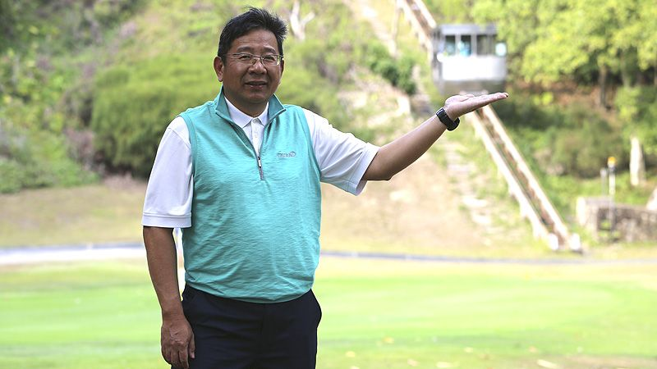
【羅開新聞中心葉怡君台中、新竹採訪報導】高爾夫是所有運動當中，從七、八歲，可以玩到七、八十歲，堪稱最老少咸宜的運動，然而由於其運動特性使用大面積的高爾夫球場，常受到汙名化，包括假借環保議題牟利的有心人士提出各種假設性質疑，例如濫用農藥、破壞水土保持等。在科學數據的佐證下，小白球褪去遭抹黑的外衣，回復潔白面貌。
有「草博士」封譽的鴻禧太平球場執行副總陳宏銘，擁有三十年高爾夫球場場務經驗，陳宏銘表示高爾夫球場上面披覆翠綠草皮，地底下則是擁有完善的排水系統，以太平球場為例，球場對面的山頭未經開發，多年來山壁不斷崩塌，隨時威脅山下住戶的生命安全，反觀太平球場，在颱風天大雨來襲時，透過球場內的排水系統，將雨水分流儲蓄至球場內的水池及蓄水庫，反而降低水土流失的危機。
鴻禧太平高爾夫俱樂部執行副總經理陳宏銘說：「我們所有的高爾夫球場，都有做良好的排水，將雨水回收，如果沒有這些排水系統的話，高爾夫球場不會經過數十年還屹立不搖。」
「當初在規劃建造高球場時，早已將良好的排水系統考慮進去了，包括瞬間的降雨量到達兩百毫米時，球場仍然不會受到任何的損傷，且高球場的排水系統比一般平地的排水系統都還要好，因為一個球場如果遭流失的話，可能得要斥資上億元才能復原。」
陳宏銘進一步指出，球場於暴雨發生時，會匯流地表水至場內規劃的永久沉砂滯洪池，經由沉砂及滯洪後才排入下游水路，沉砂滯洪設施可以說是基地最主要水土保持設施之一，主要功能為有效沉積集水區的沉砂量體及控制滯洪量體，以有效確保下游水路品質。
除了良好的排水系統，以位於新竹關西的立益球場為例，每年持續循環造林，這些樹木不但能幫助水土保持，也為地球提供減碳的良好環境。
立益高爾夫球場董事長蘇慶琅說：「原本立益球場開發前，這裡大分部分是茶園跟橘子園，我們開發時認為為了永續經營，得要用混林的方式來造林，因此立益球場從建場到現在，累積買的樹苗超過二十幾萬顆，我們種樹造林，因為森林可以減碳，為環保盡一份力量。」
透過高爾夫球場內的排水系統，將豪雨分流，並藉由植樹造林，讓水土保持升級，大眾應該對高爾夫球場有正確的認識，不要再讓小白球揹黑鍋了。

